PROJET UX - 3eme jour suite diversification
Amélioration continue

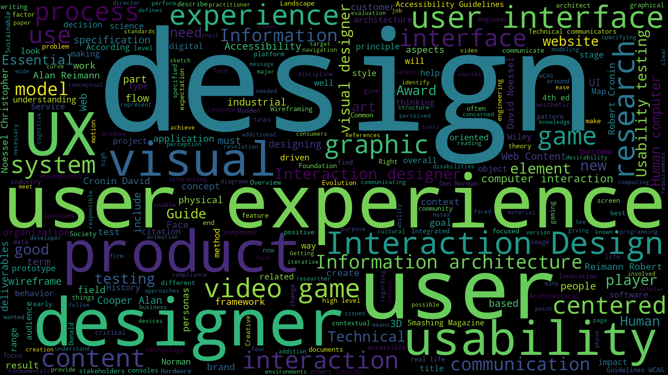

Introduction
Contexte et constat : que se passe t’il aujourd’hui + Définir les objectifs du projet UX
réflexion suite innovation produits connectés (ajout sur le site web - intégration en magasin physique)

1-Audit - Analyse de l’existant WEB & PHYSIQUE

Grâce aux différents éléments récoltés dans le cadre d’une veille continue, mettre en avant le parcours client complet afin de l’analyser sur le site mais aussi sur le magasin physique.
Mise en avant des expériences négatives et positives tout au long des points de contact et les confronter au personae pour analyser les écarts entre attentes et réalité

Qualité de l’analyse du parcours client :
- Le persona et les objectifs globaux sont rappelés au début de la démarche
- Les différentes étapes du parcours utilisateur sont clairement identifiées
- Les interactions de l’utilisateur
- La représentation visuelle est professionnelle et facilite la compréhension

- Que fait la concurrence (analyser les différents parcours web / magasin …)
- Les nouveautés - innovations

2-Bilan - réflexion et proposition - Futurs axes amélioration WEB & PHYSIQUE

-Lister les améliorations possibles (produits/design / ergonomie/ marketing sensoriel / parcours client web - physique …)

-Hiérarchiser les priorités

-Lister ce qui est possible de faire sans intervention externe

- lister les modifications qui vont coûter de l’argent / intervention externe

3-Proposition- construction du projet - Axes amélioration WEB & PHYSIQUE

- Définir le budget + KPI

- Maquettes pour projection
- Suivi calendrier

4-Conclusion

